«Музыкально-двигательная терапия как средство

коррекционной работы с детьми с проблемами в развитии»

(Из опыта работы)

Детей с нарушениями развития становится все больше. Этому можно назвать много причин: от неблагоприятных экологических условий, напряженного ритма жизни до развития современной медицины, позволяющего выхаживать недоношенных младенцев и детей с грубыми поражениями нервной системы.
В нашем ДОУ – 3 специализированные группы детей с ОВЗ. С такими детьми я стала работать недавно и сразу столкнулась с тем, что не могла решить всех образовательных задач, которые ставила перед собой.
Среди проблем можно назвать: непроизвольность движений (ребенок делает то, что хочет); боязнь нового места, общения с незнакомыми людьми; речевые нарушения и отсутствие речи; замкнутость, неактивность у аутичных детей (не смотрит в глаза взрослого и не интересуется игрушками), снижение внимания и памяти у дошкольников с задержкой психического развития. Даже программа младшей группы д/с оказалась для них неприемлемой.
Переосмысливая свой опыт, я пришла к выводу, что особенность работы с такими детьми состоит:
а) не в поиске способов освоения разных танцевальных движений, а в стимуляции элементарной активности у ребенка;
б) не в совершенствовании произношения, а в стимуляции элементарных вокализаций, простейших звукоподражаний;
в) не в разучивании танцев, а в поиске способов побудить ребенка протянуть руку за игрушкой или научиться стучать палочкой по деревянной коробочке.
К сожалению, методических пособий, посвященных работе с детьми, имеющими тяжелые и множественные нарушения развития, пока немного.
К тому же, практика коррекционной работы с детьми с проблемами в развитии показывает, что в ее фронтальных и индивидуальных формах (музыкальные занятия, праздники, развлечения и др.) даже при дифференцированном подходе музыкальный руководитель не может осуществить коррекцию нарушений в личностном развитии каждого ребенка.
Чтобы успешнее решать задачу развития базовых психических функций, необходимых для общего развития и адаптации проблемных детей, решила использовать в своей работе следующие виды музыкально – двигательной терапии:
а) психогимнастику – игровые варианты психотерапии, тренировочные, активизирующие психомоторику этюды, упражнения, игры, направленные на развитие и коррекцию различных отклонений в психических процессах;
б) логоритмические занятия – вариант двигательной терапии, используемой в работе с дошкольниками, систему музыкально-двигательных, рече-двигательных и музыкально-речевых игр, где все коррекционные упражнения объединены одним общим сюжетом и проводятся в игровой форме с подгруппой или группой детей;
в) систему музыкально-дидактических игр, эффективных в работе с проблемами данных детей.
Как видно, все эти направления работы основываются на наиболее доступном для детей виде деятельности – игре. Ведь решение коррекционных задач в игровой форме создает доброжелательную, эмоционально-насыщенную атмосферу совместного творчества детей и взрослых, побуждает каждого ребенка принять активное участие в учебном процессе, поддерживает познавательный интерес и внимание, развивает ребенка.
Кроме того, отдается предпочтение активным формам работы. Рассмотрим их подробнее.

Психогимнастика
Включая психогимнастику в работу с детьми с пониженным интеллектом, опиралась на книгу М.И.Чистяковой «Психогимнастика», которая учит, как помочь детям, имеющим психические отклонения. Я отобрала материал, предназначенный для дошкольников, и включаю его в перспективный план в соответствии с программными задачами на каждый месяц.

Примерный перечень игр, направленных на развитие и коррекцию различных сторон психики

Игры на развитие внимания: «Что слышно?»
«Будь внимателен!»
«Слушай музыку!»
Игры на развитие памяти: «Запомни свое место»
«Тень»
«В магазине зеркал»
Игры на преодоление двигательного автоматизма: «Флажок»
«Стоп!»
«Замри!»
Подвижные игры: «Иголка и нитка»

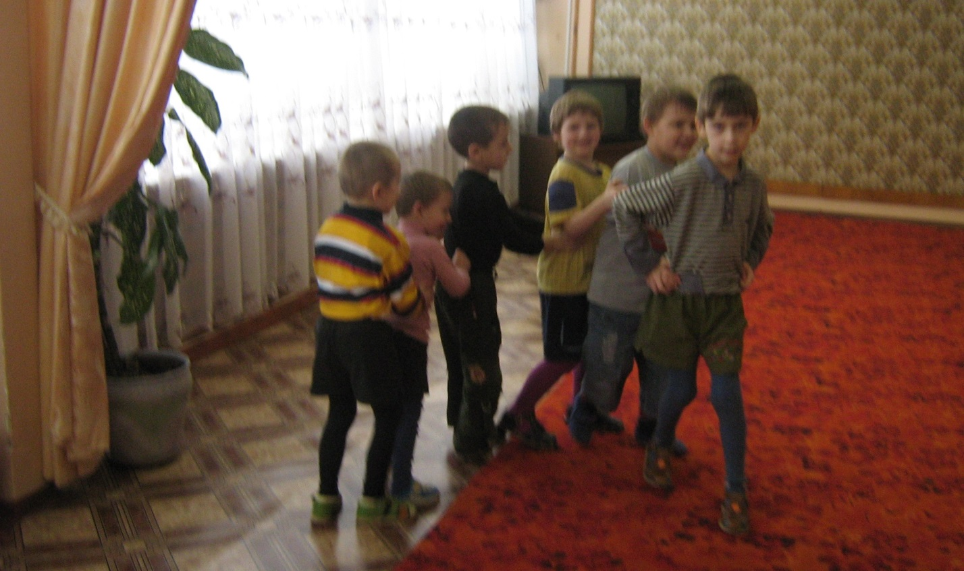
«Скучно, скучно так сидеть»
«Ловишки»
«Сова»
«Самый ловкий наездник»
Игры, способствующие успокоению и организации: «Слушай команду!»
«Идем за Синей птицей»
Игры на выражение различных эмоций: «Таня-плакса»
«Поссорились-помирились»
«Прогулка»

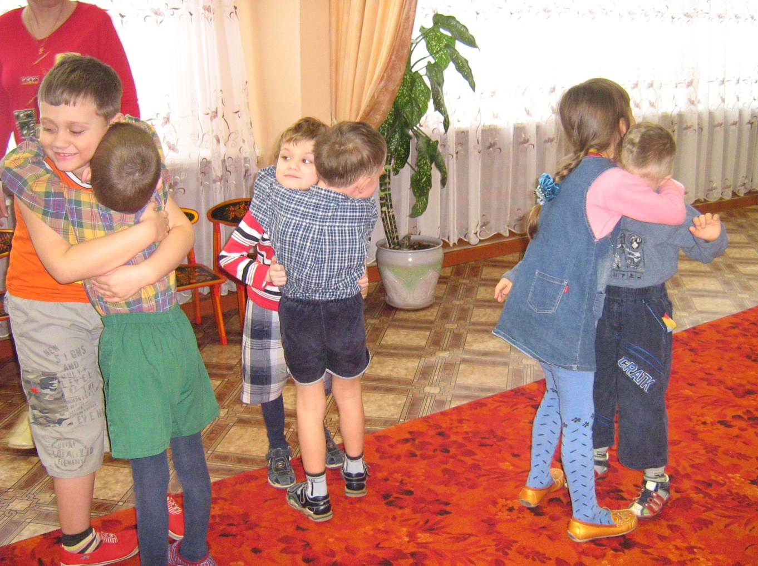

Особенностью этих игр является то, что все они сопровождаются музыкой. Ведь еще В.М.Бехтерев считал, что с помощью музыкального ритма можно установить равновесие в деятельности нервной системы ребенка, умерить слишком возбужденные темпераменты и растормозить заторможенных детей, урегулировать неправильные и лишние движения.

Логоритмические занятия
Следующий вид музыкально-двигательной терапии в коррекционной работе с детьми с разными отклонениями – логоритмические занятия. Как было сказано выше, каждое такое занятие является сюжетным. Используются: игровая мотивация, пантомима, музыкальные рассказы и импровизации. Музыка на этих занятиях является организующим началом движений. Каждый музыкальный сигнал вызывает немедленную двигательную реакцию. Это позволяет развивать внимание, слуховое восприятие, пространственную ориентировку, способствует коррекции речевых нарушений: фонематического слуха и т. д. Дети легко справляются со всеми заданиями логоритмики, т.к. им придается игровая форма.

Занятия строятся по следующей схеме:

*ритмическая разминка
*упражнение на развитие внимания
*упражнение, регулирующее мышечный тонус
*упражнение на развитие чувства темпа и ритма
*упражнение для развития координации слова с движением
*слушание
*пение
*упражнение для развития мелкой мускулатуры пальцев рук
*упражнение для развития речевых и мимических движений
*игра
*заключительное упражнение на релаксацию (цель – успокоить детей, переключить их внимание на другие виды деятельности).

Мною была составлена тематика логоритмических занятий на год.

Музыкально-дидактические игры
Особое место в своей работе я отвожу музыкально-дидактическим играм, т.к. они являются важным средством сенсорного развития, в частности развития у детей слуховых ощущений. Но работа с детьми с пониженным интеллектом имеет свои особенности, обусловленные характером имеющихся нарушений у детей. Поэтому следовало внести коррективы в подбор музыкально-дидактических игр, эффективных в работе с проблемами данных детей.

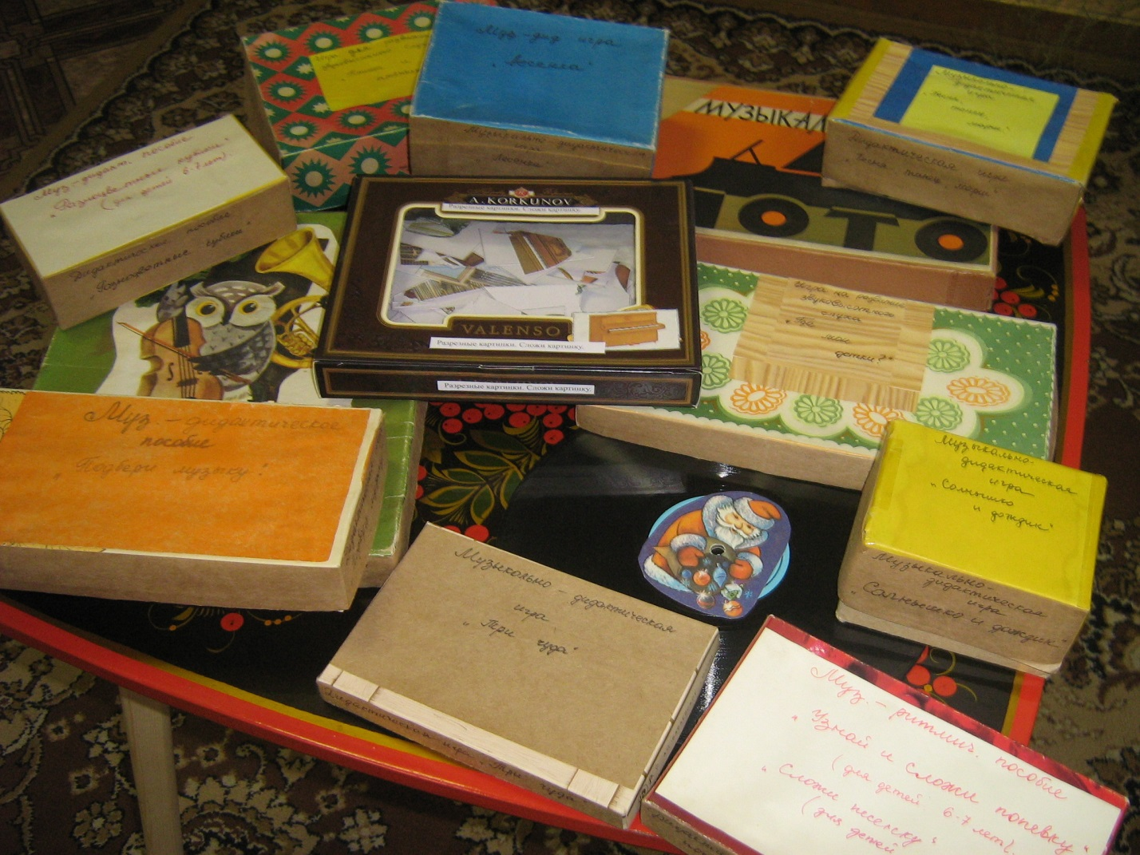

Так, дети с умственной отсталостью, задержкой психического развития определяют звучание различных инструментов сначала на слухозрительной основе, а потом только на слух. В игре «Угадай, на чем играю?» сначала я даю возможность увидеть музыкальные инструменты, послушать их звучание и найти на карточках, где изображены эти инструменты. В следующий раз музыкальные игрушки ставятся за ширму, и ребенок только по звуку определяет инструменты (барабан, бубен, дудочку, колокольчик).

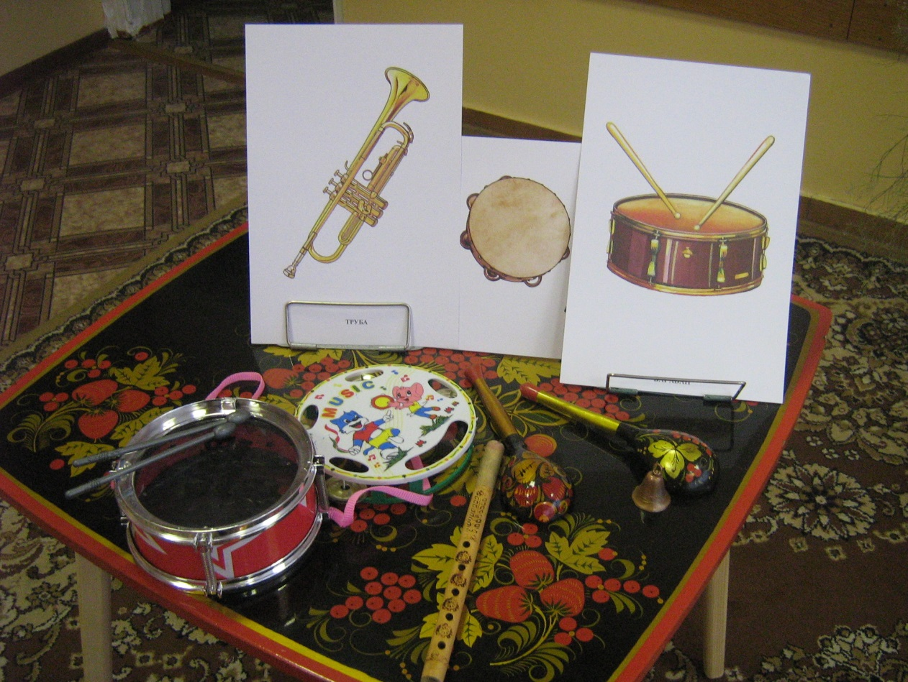

Участвуя в такой игре, как «Музыкальный телефон», дети, рассматривая иллюстрации, угадывают, к какой песне они сделаны. Методика проведения игры такова, что позволяет всем детям, независимо от тяжести дефекта, включиться в нее. Угадывая песню, ребенок, у которого отсутствует речь, подходит к столу и выбирает из нескольких иллюстраций или игрушек ту, которая соответствует содержанию песни.
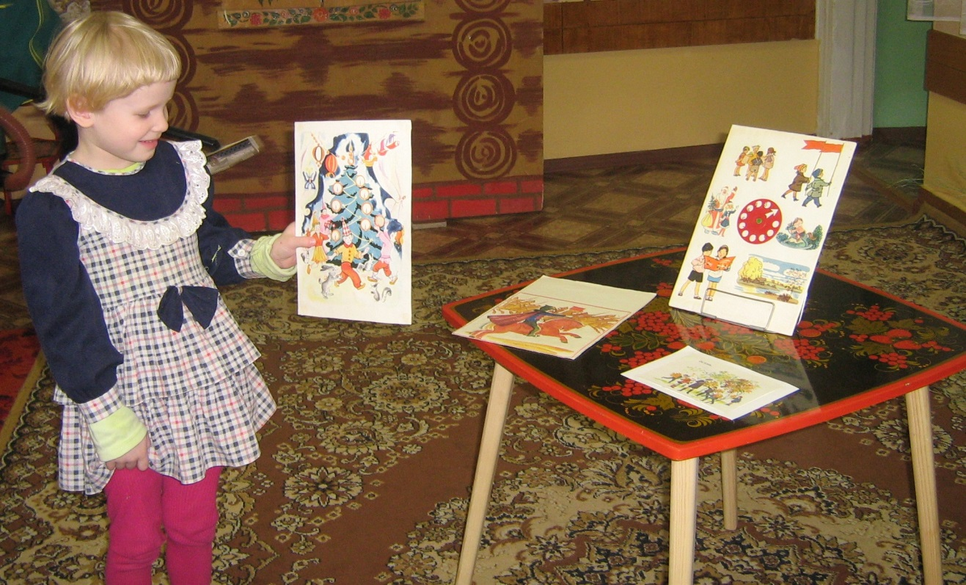

В игре «Как тебя зовут?» на развитие чувства ритма также может принимать участие тот, у кого отсутствует речь. На вопрос «Как тебя зовут?» ребенок берет кубики и отстукивает ритмический рисунок своего имени: Ка-тя (2 удара), Ма-ри-на (3 удара) и т.д.

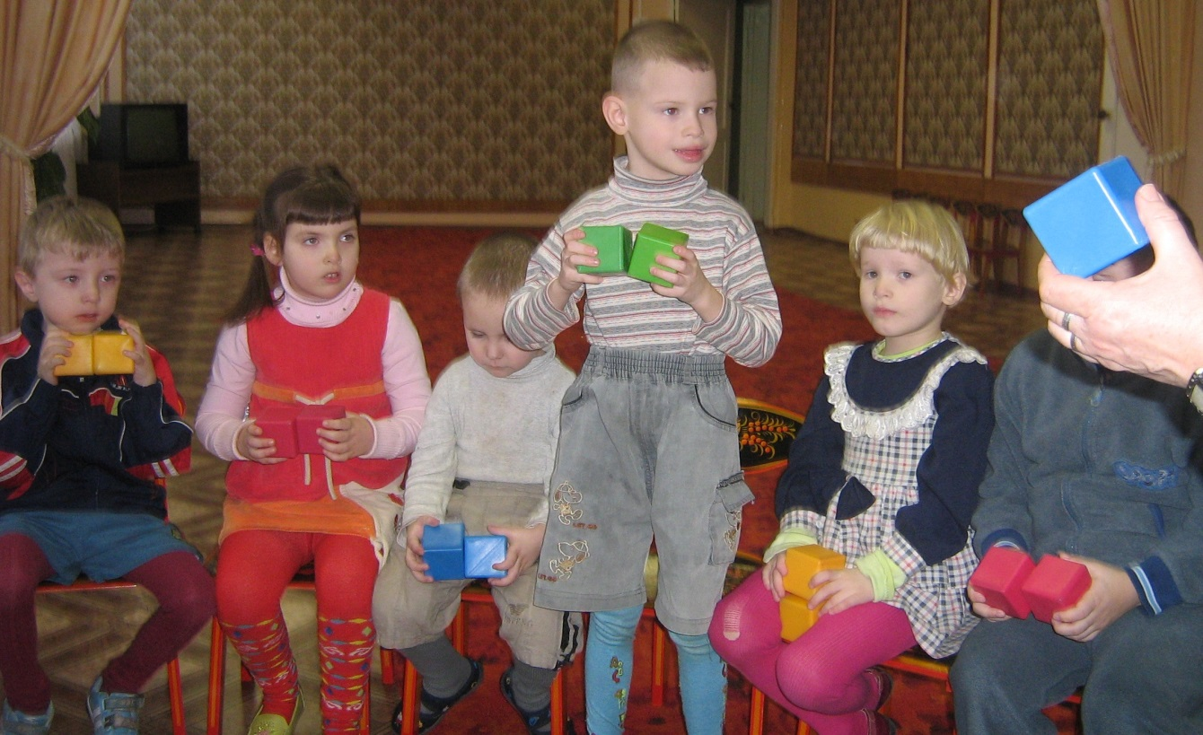
Результаты работы
Занятия с использованием психогимнастики, логоритмики и музыкально-дидактических игр дают свои результаты. Сочетание музыки и игры – очень эмоциональный вид работы, в него легко и с удовольствием включаются очень многие дети, в такой форме они готовы выполнять даже те действия, на которые не способны на других занятиях.
Уже сейчас можно видеть, что:
а) в эмоциональном плане у детей появляется желание вступать во взаимодействие друг с другом и взрослыми, подражать действиям окружающих;
б) наблюдается развитие произвольности движений, т.е. ребенок не просто стучит в барабан, а только когда играет музыка, выполняет то, что просит музыкальный руководитель, отказываясь от немедленного осуществления своих собственных желаний, а главное – повышается активность малышей;
в) движения становятся более координированными, ритмичными (ребенок попадает палочкой по барабану, двигается рядом с другими детьми, не сталкиваясь с ними), развивается общая и мелкая моторика (осваивает все более сложные инструменты, требующие активного участия двух рук – ложки, треугольник и др.), многие дети самостоятельно изменяют движения в соответствии с изменениями в музыке;
г) решается и задача развития познавательной сферы: дошкольники узнают знакомые мелодии, определяют на слух звучание различных инструментов, т.е. видны изменения в развитии слухового восприятия, памяти, внимания;
д) именно с помощью музыкальных игр и пения многие дети начинают петь и проговаривать простые слова, в то время как в обычной жизни они испытывают трудности в овладении активной речью.
Таким образом, можно говорить о роли именно музыкальных игр в общей положительной динамике состояния ребенка.
Литература

- Дошкольное воспитание – 1996. - №5–9 (статья И.Скрыпник «Логоритмические занятия»)
- Е.А.Екжанова, Е.А.Стребелева. Программа «Коррекционно-развивающее обучение и воспитание» М.: Просвещение, 2003. – 272с.
- Кононова Н.Г. Музыкально-дидактические игры для дошкольников. М.: Просвещение, 1982. – 96с.
- Музыкальное воспитание детей с проблемами в развитии. Под ред. Е.А.Медведевой. – М.: Издательский центр «Академия», 2002. – 224с.
- Чистякова М.И. Психогимнастика. М.: Просвещение, 1990. – 128с.

